Беседа

«Где растут овощи?»

с детьми старшей группы с общим недоразвитием речи
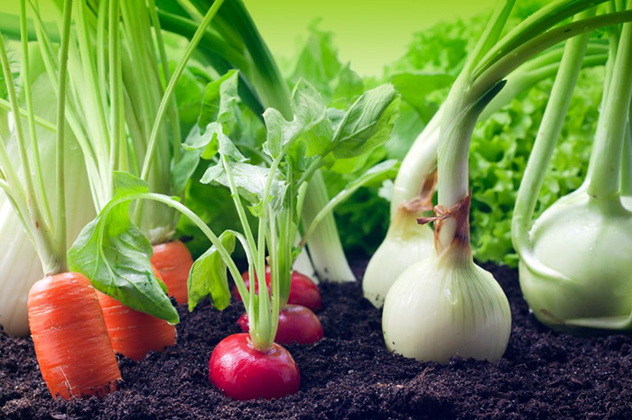

Овощами называют сочные части возделываемых растений. Это могут быть листья, кочаны, корни, клубни, луковицы, соцветия и плоды. Сами же растения получили название овощных культур.
В нашей стране возделывают около восьмидесяти видов овощных культур, а всего в царстве растений овощными свойствами обладают не менее 1200 видов.
Одни овощи были привезены к нам с берегов Средиземного моря (капуста, морковь, петрушка, сельдерей), другие — из Индии (огурец), стран Центральной и Южной Америки (помидор, кабачок), из Юго-Западной Азии (сладкий и горький перец).
Правильно! В огороде на грядках.
Земля в огороде — мягкая, рыхлая, плодородная. А знаете ли вы, что самый верхний слой земли называется почвой? Он образовывался многие сотни лет и содержит все, что необходимо растениям для жизни: воду и воздух, минеральные соли и перегной.
Корни растений вбирают воду с растворенными в ней минеральными солями. А кислород нужен им для дыхания.
Перегной образуется из перегнивших листьев, стеблей и корней растений. Микробы, живущие в почве, превращают его в минеральные соли.
В почве обитают и земляные черви, и кроты, и землеройки, и личинки насекомых.
Черви, кроты, землеройки — друзья и помощники садовода и огородника: они рыхлят почву, измельчают и перемешивают остатки растений, уничтожают вредных насекомых. Через ходы, прорытые ими в земле, к корешкам растений поступают влага и воздух. Послушайте стихотворение.
Помощник крот
Как-то раз весною крот
Посетил наш огород.
Он проверил клумбы, грядки
И заметил непорядки:
Портят слизни и жуки
Огородные ростки,
Слишком уж земля тверда —
Не проходит вглубь вода.
И сказал помощник крот:
— Я спасу ваш огород!
Разрыхлю я чернозем,
Истреблю личинок в нем.
Под землей ходы пророю —
Дождь наполнит их водою.
За работу взялся крот,
И расцвел наш огород!
Спеют в нем морковь и репка,
И капуста стала крепкой,
Созревают лук, чеснок,
Крот-дружище нам помог!
Еще бегут по полям и дорогам серебристые змейки февральских метелей, а у садоводов и огородников уже начинаются предпосевные хлопоты: надо купить семена растений, позаботиться об удобрениях, приготовить ящички и горшочки для рассады, смастерить домики для пернатых друзей — птиц.
Когда весенние лучи растопят снега, оттаявшая земля напитается талой водой, снежицей, и согреется — можно идти работать в огород. Скоро появится первая травка, оденутся зелеными листьями деревья и кусты. Недаром ведь говорят: «Была бы водица, а зелень народится».
Представьте себе, дорогие ребята, что мы с вами взяли ведра, лейки, лопаты, грабли и отправились в огород.
С чего начать весенние работы?
Верно! Сначала нужно собрать граблями прошлогоднюю листву и засохшие стебли растений в кучу и сжечь их, а образовавшейся золой можно удобрить землю в огороде. Затем нужно наметить, где мы будем делать гряды, и вскопать землю.
Вот огород и вскопан, сделаны ровные, аккуратные грядки, чуть приподнятые над землей, чтобы к корням овощей, которые мы посадим, поступало больше воздуха. Представьте себе, что мы посеяли семена овощей, а потом полили их из лейки, но не холодной водой, а чуть согретой в кадушке, стоящей на солнышке.
Как же нужно ухаживать за овощами, чтобы получить хороший урожай?
Правильно! Нужно рыхлить землю, удалять сорняки, бороться с тлей, бабочками-капустницами, колорадским жуком и другими вредными насекомыми, прореживать посевы, чтобы растения росли свободно, не мешая друг другу.
Что-то мы еще забыли?
Ну конечно, огород необходимо поливать утром и вечером, чтобы растениям хватало влаги.
Послушайте стихотворение.
Пойдем с тобою в огород
Пойдем с тобою в огород:
Посмотрим, как у нас растет
Морковь, укроп, петрушка,
Полна ль воды кадушка,
Большая для полива,
В углу под старой сливой.
Не съели ль листья слизняки,
Не заглушили ль сорняки
Ростки бобов, гороха —
Вот это будет плохо!
Пойдем с тобою в огород,
Немало там у нас забот!
Возьмем лопаты, тяпки,
Взрыхлим, прополем грядки.
Потом польем из лейки
И сядем на скамейке.
Ведь надо нам с тобой чуть-чуть
После работы отдохнуть!
Особенно хорошо растут овощи там, где им хватает и влаги и солнечного света. Поэтому огороды нередко разбивают на берегах рек, озер, прудов — и из этих водоемов берут воду для полива гряд. Послушайте стихотворение.
Добрая реченька
В летнюю погоду
Теплым ясным вечером
Поит огороды
Маленькая реченька.
Замер тополь чутко,
Ива серебрится.
Реченька-голубка,
Дай ведро водицы!
Где вились уклейки
И резвились днем,

Ведрами и лейками
Воды мы наберем.
Трогает верхушки
Тонкий луч заката,
Мы польем петрушку,
Огурцы, томаты.
Скоро сумрак ляжет
На зерцало вод,
И «спасибо» скажет
Речке огород!

